Feliz día de la madre
No hay mejor sentimiento de un hijo hacia su madre y mayor todavía es el amor de una madre hacia un hijo
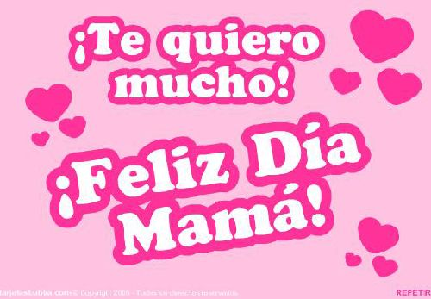
Feliz día del padre
Para los que están,
Para los que fueron
Y para los que van a venir …
